**LICENCIATURA: NUTRICIÓN APLICADA**

# ASIGNATURA: Anatomía y Fisiología II

# NÚMERO Y TÍTULO DE LA UNIDAD:

Unidad 1. SISTEMA NERVIOSO

**ACTIVIDAD:**

Evidencias de aprendizaje. “El control de hambre y saciedad”

**ASESORA:**

[KARINA SANCHEZ LUNA](https://campus.unadmexico.mx/user/view.php?id=735&course=138)

**ESTUDIANTE:**

GUILLERMO DE JESÚS VÁZQUEZ OLIVA

**MATRICULA:** ES231107260

**FECHA DE ENTREGA:**

17 de febrero de 2024

**INTRODUCCIÓN**

El control del hambre y la saciedad es un proceso complejo que involucra una interacción dinámica entre factores fisiológicos, neurales y ambientales. Estos procesos están finamente regulados por el cerebro, específicamente por el hipotálamo y otros centros neurales, que actúan en respuesta a señales tanto internas como externas.

La sensación de hambre es una experiencia básica y vital que impulsa a los organismos a buscar y consumir alimentos para satisfacer las necesidades energéticas y nutricionales del cuerpo. Esta sensación está asociada con una serie de efectos fisiológicos, como contracciones rítmicas del estómago y agitación, que son parte de un complejo sistema de señalización que comunica al cerebro la necesidad de alimentarse.

Por otro lado, la saciedad es el estado opuesto al hambre, en el que se experimenta una sensación de plenitud y satisfacción después de comer. Este estado de saciedad es crucial para regular la ingesta de alimentos, ya que indica al cuerpo que ha recibido los nutrientes necesarios y que no se requiere más comida en ese momento.

El control del hambre y la saciedad involucra una red de centros neurales en el hipotálamo, así como señales nerviosas y hormonales provenientes del sistema digestivo, la sangre y otros órganos. Estos centros neurales integran información sobre el estado nutricional del cuerpo, las señales de saciedad y las señales ambientales, como la disponibilidad de alimentos y los estímulos visuales y olfativos, para regular la ingesta de alimentos de manera adecuada.

**DESARROLLO DE LA ACTIVIDAD**

El entendimiento de los procesos relacionados con la alimentación es fundamental para promover hábitos saludables y comprender mejor nuestras necesidades nutricionales. En este sentido, resulta crucial diferenciar entre hambre, saciedad y apetito. El hambre se refiere a la sensación fisiológica que indica la necesidad de ingerir alimentos para satisfacer las demandas energéticas del cuerpo, mientras que la saciedad es la sensación de plenitud que experimentamos después de haber comido lo suficiente. Por otro lado, el apetito se caracteriza por el deseo o impulso de comer, influenciado por factores psicológicos y sociales. Para una mejor comprensión, se presenta a continuación un cuadro comparativo que aborda las definiciones, los aspectos psicológicos y fisiológicos involucrados, así como los neurotransmisores relacionados con cada uno de estos conceptos.

**Principio del formulario**

|  |  |  |  |  |
| --- | --- | --- | --- | --- |
|  | Definición | Aspectos psicológicos involucrados | Aspectos fisiológicos involucrados | Neurotransmisores involucrados |
| Hambre | Sensación de falta de alimento que impulsa a buscar comida | Ansiedad, anticipación, deseo de satisfacer una necesidad | Niveles bajos de glucosa en sangre, secreción de la hormona grelina | Neuropeptido Y, orexina, grelina |
| Saciedad | Sensación de plenitud que inhibe el deseo de comer | Satisfacción, bienestar, falta de interés en la comida | Distensión gástrica, secreción de la hormona leptina | Péptido YY, leptina, colecistoquinina |
| Apetito | Deseo de comer motivado por el gusto, aroma u otros estímulos | Antojo, gusto, motivación para buscar comida | Influenciado por factores culturales, ambientales y emocionales | Dopamina, serotonina, endorfinas |

El modelo anatómico representado en este dibujo constituye una herramienta visual invaluable para identificar y comprender los neurotransmisores clave, como la leptina y el PYY, que desempeñan un papel crucial en la regulación del hambre y la saciedad. Este recurso nos proporciona una representación visual detallada de cómo estas sustancias interactúan con el cuerpo y el cerebro, permitiéndonos comprender mejor sus respectivos mecanismos de acción y su influencia en nuestros hábitos alimenticios

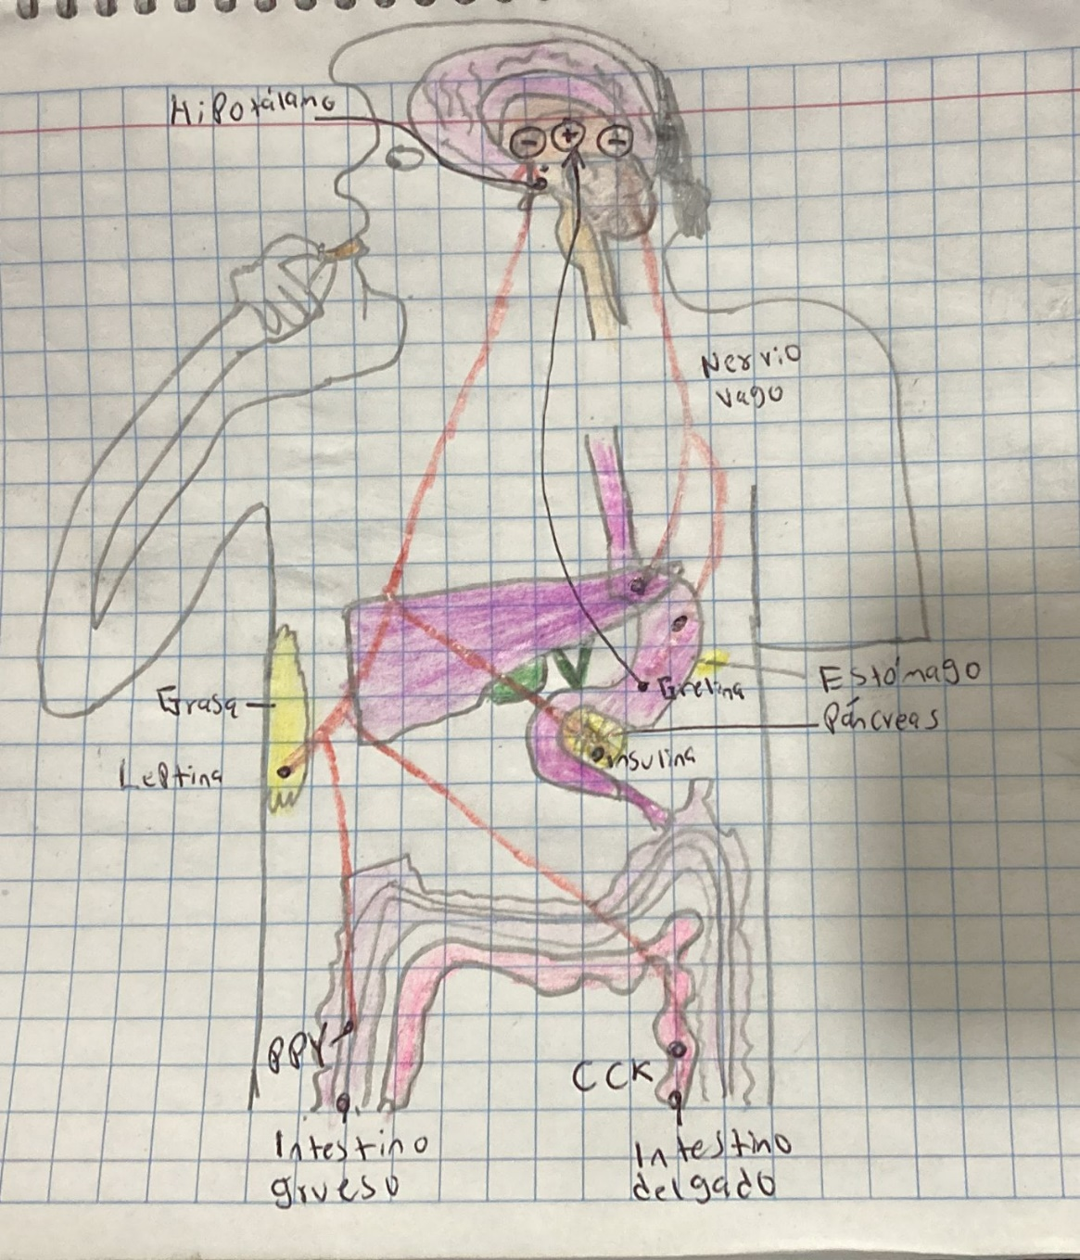

Orexina: También conocida como hipocretina, es un neuropéptido producido en el hipotálamo. Tiene un papel importante en la regulación del ciclo sueño-vigilia, pero también está implicado en la regulación del apetito y la ingesta de alimentos. La orexina estimula la vigilia y puede aumentar el apetito.

La colecistoquinina (CCK) es liberada por el intestino delgado en respuesta a la ingesta de alimentos, y actúa sobre receptores específicos en el cerebro para promover la sensación de saciedad y reducir la ingesta alimentaria.

Grelina: Es una hormona producida principalmente en el estómago y conocida como la "hormona del hambre". Su nivel aumenta antes de las comidas y disminuye después de comer las comidas y disminuye después de comer.

El péptido YY (PYY) es secretado por el intestino en respuesta a la ingesta de alimentos y también ayuda a reducir el apetito al actuar sobre el cerebro para disminuir la actividad del centro del hambre en el hipotálamo

La leptina es una hormona producida por el tejido adiposo que juega un papel importante en la regulación del apetito y el metabolismo energético, al actuar sobre el hipotálamo para inhibir el hambre

**CONCLUSIONES**

Después de explorar el control del hambre y la saciedad, podemos apreciar la complejidad y la importancia de estos procesos para la regulación adecuada de la ingesta de alimentos y el mantenimiento de la salud. La comprensión de cómo el cerebro interpreta las señales de hambre y saciedad, así como la influencia de factores internos y externos en estos procesos, nos brinda una visión más profunda de cómo podemos mejorar nuestra relación con la comida y promover hábitos alimentarios saludables.

En el ámbito de la asignatura, este conocimiento es fundamental para comprender la fisiología del cuerpo humano y cómo se regula el equilibrio energético. Además, nos permite entender cómo ciertos trastornos alimentarios, como la obesidad o la anorexia, pueden surgir cuando estos procesos de regulación se ven alterados.

Aplicar estos conceptos en el ámbito educativo nos permite diseñar estrategias efectivas para promover una alimentación saludable y prevenir enfermedades relacionadas con la nutrición. Además, nos brinda herramientas para abordar de manera más efectiva los problemas de salud pública relacionados con la alimentación y el peso corporal. En última instancia, comprender el control del hambre y la saciedad nos ayuda a mejorar nuestra calidad de vida y bienestar general.

**FUENTES DE CONSULTA**

Mercedes Elvira González Hita, K. G. A. M. Y. S. S. E. (2006). Regulación neuroendócrina del hambre, la saciedad y mantenimiento del balance energético. Medigraphic.com. <https://www.medigraphic.com/pdfs/invsal/isg-2006/isg063i.pdf>

Nosotros, P. C. (2019, noviembre 3). Los centros nerviosos que regulan tu hambre y alimentación. Www.elsevier.com; Elsevier. <https://www.elsevier.com/es-es/connect/los-centros-nerviosos-que-regulan-tu-hambre-y-alimentacion>

UNADM. (s/f). Sistema nervioso. Unadmexico.mx. Recuperado el 17 de febrero de 2024, de <https://dmd.unadmexico.mx/contenidos/DCSBA/BLOQUE1/NA/03/NAFI2/unidad_01/descargables/NAFI2_U1_Contenido.pdf>

Cordido, F. (s/f). Hambre y saciedad. Udc.es. Recuperado el 18 de febrero de 2024, de <https://ruc.udc.es/dspace/bitstream/handle/2183/11335/CC-77%20art%204.pdf>

Calzada-León, R., Altamirano-Bustamante, N. F., & Ruiz-Reyes, M. L. (2008). Reguladores neuroendocrinos y gastrointestinales del apetito y la saciedad. Boletin medico del Hospital Infantil de Mexico, 65(6), 468–487. <http://www.scielo.org.mx/scielo.php?script=sci_arttext&pid=S1665-11462008000600007>